Конкурсные задания по художественному творчеству
1 класс

Задание 1. Из предложенных цветов выберите те, которые относятся к главным? (3 балла)
А) синий
Б) красный
В) жёлтый
Г) зелёный

Задание 2. Выбери рисунок, выполненный с помощью гуаши. (2 балла)
А Б В Г

Задание 3. Помоги Незнайке выбрать тропинку, которая ведёт до материала, которым рисует художник. (1 балл)
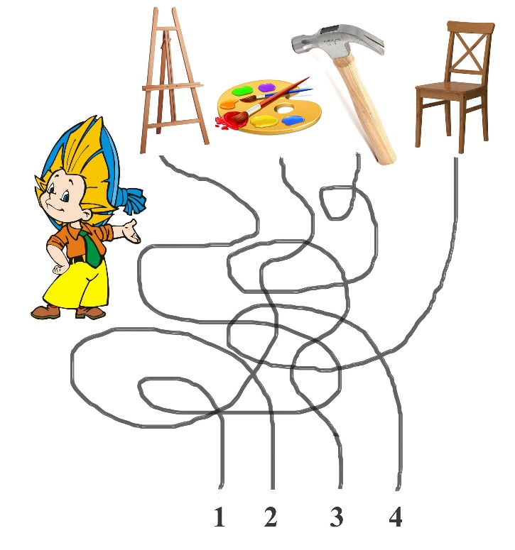
А) 1 Б) 2 В) 3 Г) 4
Задание 4. Соотнеси начальный и завершённый рисунок. Выбери правильную комбинацию цифр и букв. (2 балла)
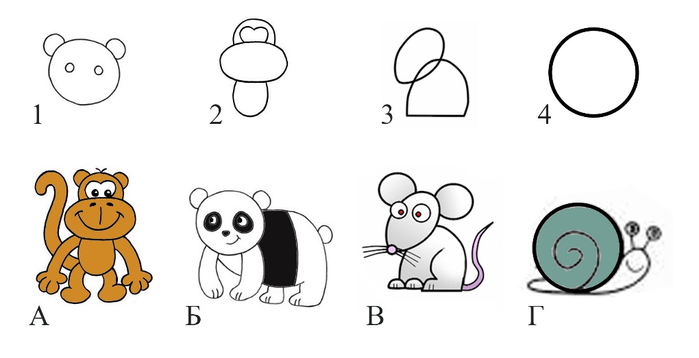
А) 1Б 2В 3А 4Г Б) 1А 2В 3Б 4Г
В) 1Б 2А 3В 4Г Г) 1А 2Б 3В 4Г

Задание 5. Выбери вариант, в котором перечислены только портреты. (1 балл)
1. 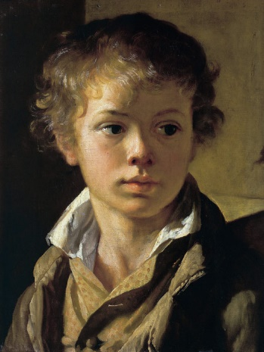 2. 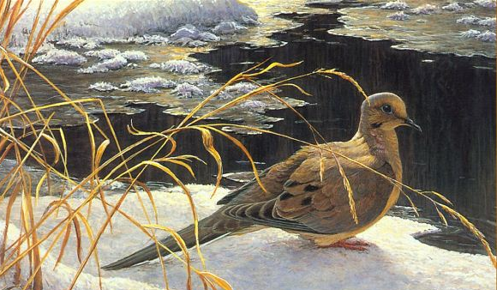
3. 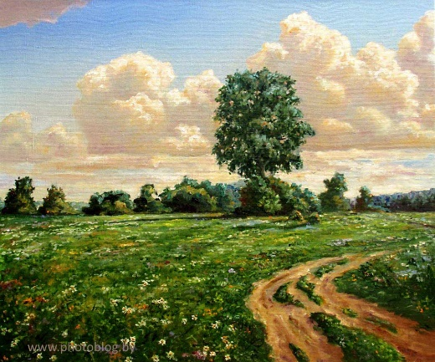 4. 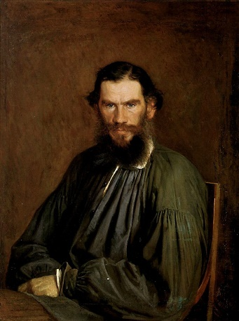

А) 1, 2 Б) 3, 4 В) 1, 3 Г) 1, 4
Задание 6. Собери слово по буквам. Что оно означает? (2 балла)
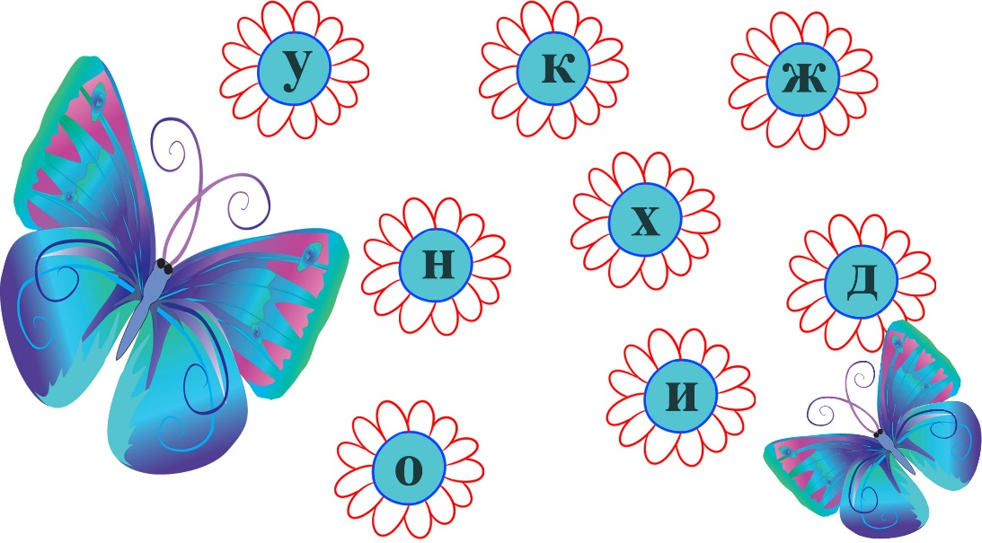
А) человек, играющий на музыкальных инструментах
Б) человек, сочиняющий стихи и рассказы
В) человек, рисующий картины
Г) человек, который строит здания

Задание 7. Собери названия цветов, двигаясь вверх, вниз, вправо и влево. На поле подсказаны их первые буквы. (2 балла)
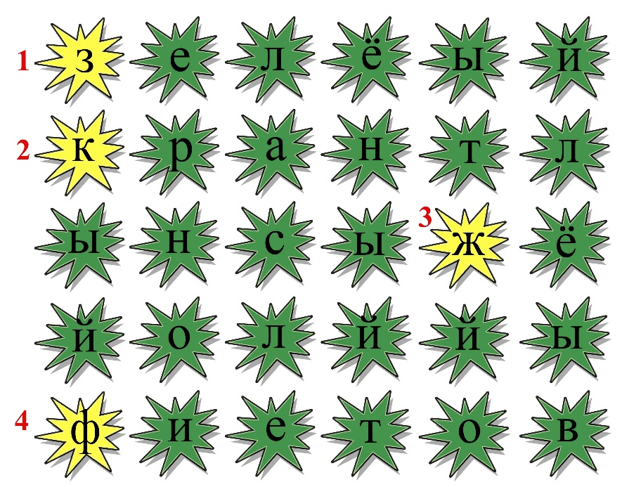
Цвет под каким номером ты добавишь к синему, чтобы получить зелёный цвет?
А) 1 Б) 2 В) 3 Г) 4
Задание 8. Запиши буквы по порядку. Прочитай, что получилось. Какое определение можно дать этим словам? (2 балла)
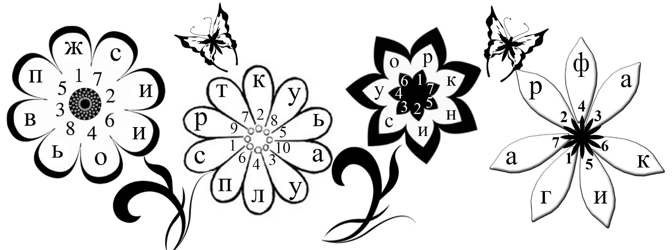
А) это виды изобразительного искусства
Б) эти картины рисуют красками
В) эти произведения лепят из глины
Г) эти слова никак не связаны между собой

Задание 9. Разгадай ребус. (2 балла)

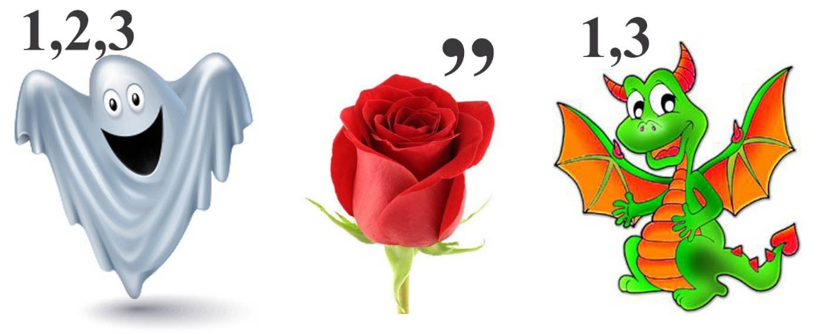
В основе какого жанра изобразительного искусства лежит это слово?
А) портрет
Б) натюрморт
В) анималистика
Г) пейзаж

Задание 10. Отгадай загадку. (1 балл)
Нанесёт она узор
Очень трепетный и нежный,
Будь то небо или бор,
Иней тонкий белоснежный,
Зеленеющий апрель -
Всё раскрасит...

Конкурсные задания по художественному творчеству
2 класс


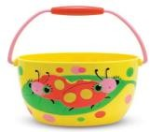




Задание 1. Перечислите те предметы, которые необходимы тебе для рисования: (1 балл)

Ответ:___________________________________________________________

Задание 2. Соедини картины и жанры изобразительного искусства(2 балла):
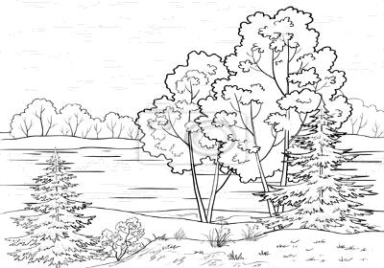
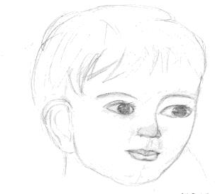
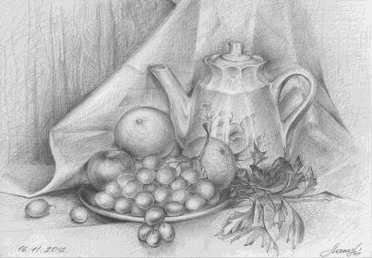
Натюрморт портрет пейзаж

Задание 3. Ближе к линии горизонта изображаемые предметы должны быть (1 балл):
А) крупнее
Б) все одинаковые
В) мельче

Задание 4. Отгадай загадки(1 балл):
Разноцветные сестрицы, заскучали без водицы
Дядя, длинный и худой, носит воду бородой
И сестрицы вместе с ним, нарисуют дом и дым. ________________

В руках держу огромный дом,
Где живут рисунки
И каждый знает этот дом
Он называется ______________________
Задание 5. Составь слова. Начало слова находится в столбике слева, вторая часть слова – в столбике справа.(3 балла)
Сколько слов, связанных с изобразительным искусством, можно составить?
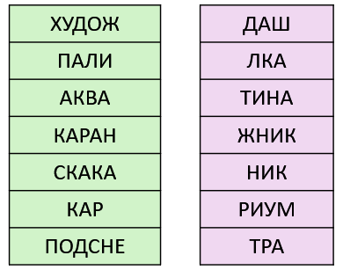
Запиши в ответе только число без пробелов и каких-либо знаков препинания. Например: 5
Ответ:_________

Задание 6. Отметь цвета, которых нет в этом явлении. (2 балла)
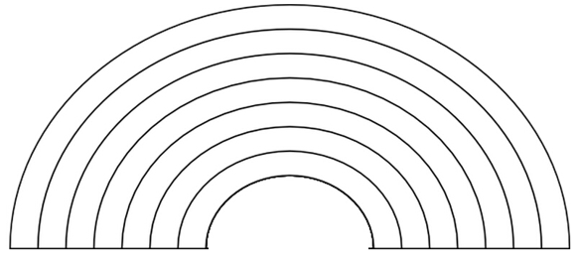
а) синий б) розовый в) красный г) бежевый д) зелёный
е) фиолетовый ж) голубой з) оранжевый и) жёлтый к) серый

Задание 7. Впиши названия того, что изображено на рисунках. В выделенном столбце прочти слово. (4 балла)

Запиши в ответе полученное слово без пробелов и каких-либо знаков препинания. Например: ручка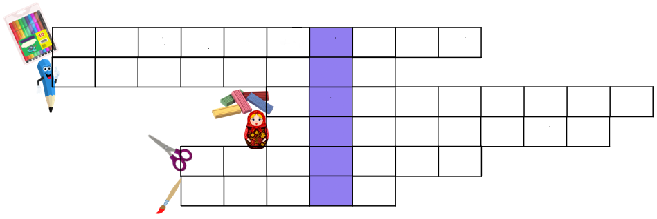
Ответ:_________________

Задание 8. Какие цвета нужно смешать между собой, чтобы получить зеленый цвет? (2 балла)
___________________________
Задание 9. Палитра нужна для того, чтобы(2 балла):
А) рисовать на ней
Б) смешивать краски
В) для порядка на рабочем месте

Задание 10. Мольберт - это(2 балла):
А) стул художника
Б) подставка для натюрморта
В) подставка для холста

Конкурсные задания по окружающему миру
3 класс

1 задание:
Что в переводе с греческого означает слово «экология»? Отметьте правильный ответ.
А) Наука об атмосфере;
Б) Наука о доме;
В) Наука о здоровье.
Ответ:______________________________________________________
На данный момент вопрос экологии стоит очень остро во всём мире. Загрязнение Планеты мусором стало одной из глобальных, экологических проблем в наше время, которую приходится решать всем людям.

2 задание:
Заполни пропуск в тексте. О каком методе идёт речь?
Первый метод избавления от мусора - это, конечно, всем известное ___________________- и этот метод довольно опасный, так как мусорные свалки сейчас представляют собой горы мусора и там, так же находятся и опасные отходы, которые при утилизации выделяют массу вредного для здоровья людей, живущих в районе расположения свалки, дыма. Люди начинают болеть и продолжительность жизни в этом месте уменьшается.

3 задание:
Рассортируй мусор по соответствующим бакам.
Желтые предназначены для сбора пластика; зеленые–бытового мусора, несортированного предварительно; синие–бумаги, старых газет, макулатуры; красные–стекла; серые–электрических приборов, деталей к ним; черные–остатков еды; коричневые–отработанных батареек, аккумуляторов.
 |  |  | 
Фен, старый журнал, контейнер для еды, электрический чайник, лопатка для песка, флакон духов, зеркальце, книга, одноразовая посуда, туалетная бумага, лампочка, тетрадь в клеточку.
4 задание:
Лиса – это дикое лесное животное, обитает не только в России, но и в множестве других стран. Проживает в норах, преимущественно на склонах, с рыхлым грунтом и без деревьев.
Песец населяет приполярную зону; тундру и литоральные участки морского побережья. Обыкновенные лисицы распространены от Полярного круга до пустынь Азии и Северной Африки и Центральной Америки. Песцы населяют северный полюс и широты тундры и лесотундры вокруг него.
Фенек – самая миниатюрная из всех лисиц. Окрас шерсти кремовый, кончик хвоста черный. Подушечки лап опушены. Примечательная особенность фенека — огромные уши, составляющие 20% поверхности тела, помогают зверьку охлаждаться в дневную жару (при высокой температуре воздуха сосуды в ушах расширяются, увеличивая теплоотдачу). Однако, при температуре ниже 20° Сфенек начинает дрожать от холода.
Выбери название группы, к которой относится фенек.
1)Животные растительноядные.
2)Животные хищные.
3)Животные всеядные.
4)Животные – паразиты.
Ответ:____________________________________________________

5 задание:
В русской народной сказке Колобок, катясь по лесу, встречается с лисой. С лисой, какого вида встретился Колобок, почему ты так думаешь?
Ответ:____________________________________________________________________________________________________________________________________________________________________________________________

6 задание:
Рассмотрите диаграмму численности лис в Омской области:
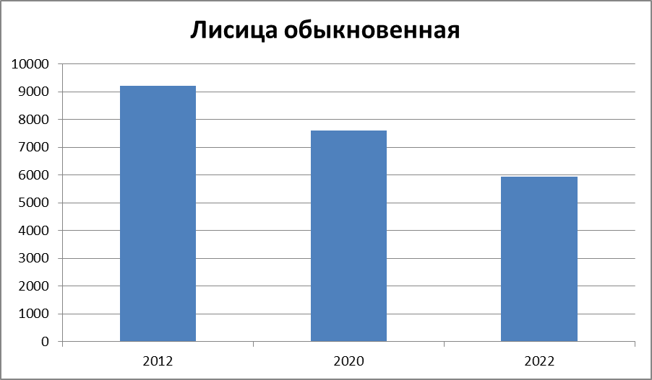
Как изменяется количество лисиц обыкновенных в Омской области с 2012 до 2022 год?
1) уменьшилось на 4 тысячи
2) увеличилось на 2 тысяч
3) увеличилось на 4 тысячи
Ответ:_________________________________________________________

7 задание:
Деревья поглощают запахи и газы загрязняющих веществ (оксиды азота, аммиак, диоксид серы и озон), а также фильтруют твердые частицы из воздуха, путем захвата их на листья и кору. За один год, акр зрелых деревьев, может обеспечить кислородом 18 человек.
Впишите в пропуски части дерева из предложенных:
Листья, корни, ствол, бутон, ветви, дупло, крона, стебель
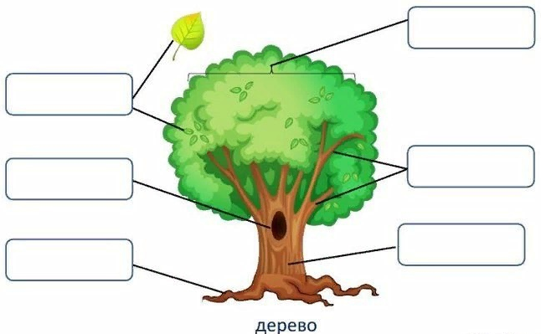

8 задание:
В лесу необходимо не только знать названия деревьев, их строение, но и уметь ориентироваться.
Ответьте на вопрос, вписав ответ. Какой прибор помогает двигаться в правильном направлении?
Ответ:_________________________________________

9 задание:
Солнце восходит:
А) на юге
Б) на севере
В) на западе
Г) на востоке
Ответ:__________________________________________

10 задание:
Раскрась стрелки компаса и подпиши стороны света:
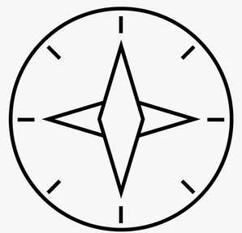
Конкурсные задания по окружающему миру
4 класс

В диснеевском мультсериале «Утиные истории» Скрудж Мак Дак переносится вперёд на 40 лет и затем с трудом возвращается домой с помощью некоего магического «песка времени». Затем Скрудж и его три племянника попадают в Древнюю Грецию, точнее—1100 год до н.э.
За своё путешествие Скрудж застал много эпох, видел, как создавались изобретения. Вот некоторые из них:
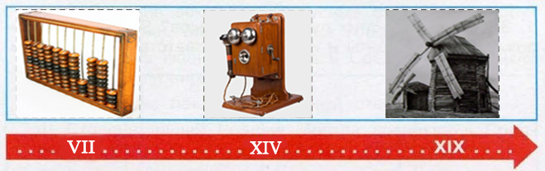
1 задание
В каком веке был изобретён телефон?
А)XVIII
Б)XIX
В)XIV

2 задание
На сколько раньше/позже были изобретены первые счёты, чем ветреная мельница? Дай развёрнутый ответ.
Ответ:___________________________________________________________________________________________________________________________________

3 задание
К какому веку относится 1999 год? Запиши ответ римскими цифрами.
Ответ:________________________________________________________

4 задание:
Если в емкость налить немного воды, она примет форму сосуда. Если ее вылить, вода растечется по поверхности. Это объясняется небольшим расстоянием между молекулами и как следствие подвижностью молекул (мельчайших частиц) воды.
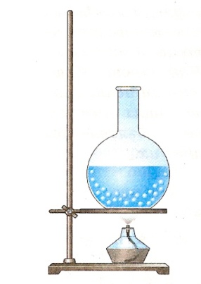
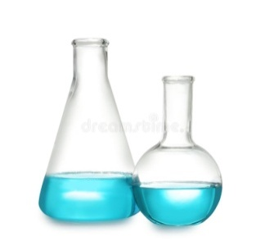
Если в другой емкости воду нагревать, что произойдет с водой? Дай полный ответ.
Ответ:___________________________________

5 задание:
Сравни два эти агрегатные состояния воды.
Свойство | Жидкое | Газообразное
Текучесть
Форма

6 задание:
Соотнеси название птицы с ее описанием
1. Всё у этой птицы не так как у других – клюв не прямой, а крест-накрест, и птенцов она выводит не летом, а зимой.  2. Эта птица настоящий акробат: только она может бегать по стволу дерева вверх и вниз головой.  3. Это небольшая птичка скромной коричнево-серой окраски, славится своим чудесным пением.  4. Все его называют лесным доктором за то, что он вытаскивает из стволов и из-под коры деревьев вредных насекомых и их личинки. | А) Дятел  Б) Соловей  В) Клёст  Г) Поползень

1 | 2 | 3 | 4

7 задание:
Ответь на вопросы:
1. Как называется хвойный лес?
____________________________________
2. Какие грибы растут на пнях?
____________________________________
3. Что ест жаба зимой?
____________________________________
4. Куда зайцу удобнее бежать: с горы или в гору?
____________________________________
5. Какое особое отличие есть у лиственницы?
____________________________________
6. Растут ли деревья зимой?
____________________________________

8 задание:
Деревья поглощают запахи и газы загрязняющих веществ (оксиды азота, аммиак, диоксид серы и озон), а также фильтруют твердые частицы из воздуха, путем захвата их на листья и кору. За один год, акр зрелых деревьев, может обеспечить кислородом 18 человек.
Впишите в пропуски части дерева
Ответ:

9 задание:
Из нижеперечисленных объектов, выберите пять, которые являются линейными ориентирами:
А) овраг,
Б) дорога,
В) просека,
Г) трактор в поле.
Д) линии электропередач,
Е) граница леса,
Ж) летящий самолёт,
З) автобус, стоящий на остановке.
Ответ:____________________________________________________________
10 задание:
Разгадайте, какие животные зашифрованы.
МУСТАНГ ________________________
АРПАНЕТ ________________________
ТИНАПОЛА________________________
БРАС ________________________

Конкурсные задания по математике
3 класс
Задание 1. Рассмотри таблицу и ответь на вопрос.
№ | Наименование продукта | Цена за 1 кг.
1 | Персики | 36 руб.
2 | Груши | 120 руб.
3 | Апельсины | 56 руб.
4 | Виноград | 147 руб.
5 | Мандарины | 120 руб.
Сколько рублей надо заплатить при покупке 3 килограммов апельсин и 2 килограммов мандарин?
Задание 2. Определи площадь и периметр фигуры?

Задание 3. Сравни величины. Поставь знаки < , > , =.
4 г. 9мес…. 41 мес.
2 сут. 4 ч…. 78 ч 6 мин.
17 дм….107 см
5050г … 5 кг 500г
Задание 4. Выбери нужную фигуру из 6 пронумерованных.
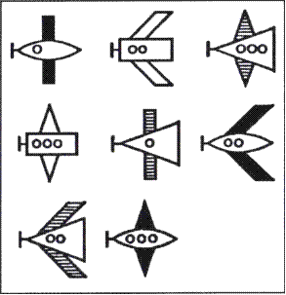
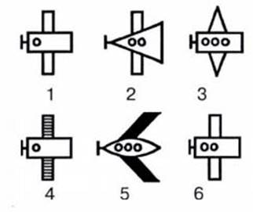

Задание 5. Реши выражения.
60 – 3 • 8 – 2 • 7 + 11 – 12 =
(7 • 2 + 33)– 3 • 6 : 2 =
9 • (2 • 4) – 48: 8 • 3 + 76 –33 =
Задание 6. Каждое из чисел 4, 30, 34, 58 и 82 сначала увеличь на 6, а потом результат уменьши в 2 раза. Все ответы сложи.
Задание 7. Заполни пропуски такими числами, чтобы получились верные записи.
33 + 15 + __ = 77
27 + __ + 52 = 99
__ + 48 + 23 = 89
31 + __ + 33 = 75
Задание 8. Какое число задумано, если к этому числу прибавили сначала 27, а затем ещё 15 и получили 85?
Задание 9. Реши задачу.
В корзине 24 кг огурцов, в ящике на 5 кг огурцов меньше, чем в корзине, а в мешке на 13 кг больше, чем в ящике. Сколько килограммов огурцов в мешке?
Задание 10.Пять лет назад Аркадию было 7 лет. Сколько лет будет Аркадию через 8 лет?

Конкурсные задания по математике
4 класс

Задание 1.Какой цифрой оканчивается произведение 23*15*6?
8
2
0

Задание 2.На весь путь от дома до магазина и обратно Маше необходимо 90 минут. Во сколько девочка вернется домой, если она пошла в магазин в 13:20?
14:20
15:50
14:50

Задание 3.Вставь между цифрами плюсы и минусы так, чтобы получившийся пример был решён верно.
4 5 2 4 7 1 2 3=509

Задание 4.У мамы не более 1000 рублей на покупки в магазине. Ей нужно купить 5 продуктов: хлеб, молоко, колбасу, сахар и чай. В ответе укажите номера продуктов.

№ | Продукты | Цена
1 | Хлеб | 100
2 | Молоко | 250
3 | Чай | 250
4 | Набор: молоко и колбаса | 600
5 | Сахар | 150
6 | Набор: хлеб, чай и сахар | 550
7 | Набор: молоко и сахар | 300
8 | Колбаса | 300
9 | Набор: хлеб и сахар | 500

Задание 5.Саша решил разместить свои грамоты на стене. Всего у него 31 грамота. Размер стены 2м*2м (200см*200см), а размер одной грамоты 40см*40см. Сколько грамот поместится на стене?

Задание 6.Сумма цифр двузначного числа равна 11, а произведение этих цифр равно 24. Какое это число?

Задание 7.Сравни:
750*23-37 ……. 35207-25*621
476+3795:15 …… 6325:25+476
29*38:19 …… 3289:11:13

Задание 8.Завтра 16 ноября у мамы начнется трехнедельный отпуск. Какого числа он закончится?
1) 19 ноября
2) 7 декабря
3) 30 ноября

Задание 9. Три сестры Соня, Даша и Ира – сели на стулья в один ряд. Сколькими способами они могли это сделать?

Конкурсные задания по литературному чтению
3 класс

Прочитай текст и выполни задания.
Праздник синиц
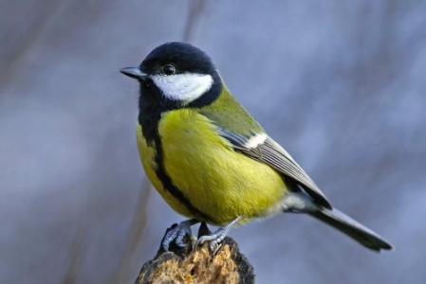
Давно приметили, что глубокой осенью синицы собираются стайками. Словно на праздник, слетаются пёстрые, нарядные, разные синицы. Потому, видимо, в народе в былые времена отмечали 12 ноября праздник – День синицы.
В наших парках и лесах живут семь видов разных синиц. Осенью и зимой всех их можно увидеть в городе у кормушек.
Самая крупная и заметная – большая синица. Она отличается от всех других синиц оливково-зелёной спинкой и серо-жёлтым брюшком. Посередине брюшка и горла – чёрная полоса с синеватым отливом, на голове – чёрная шапочка. Большая синица ни от какого угощения не откажется: семена, насекомые, кусочки сала – всё для неё годится...
Вся синичья семья весной и летом питается насекомыми. Только поздней осенью и зимой от бескормицы приходится им питаться семенами.
Задания:
- Найди в тексте предложение, содержащее ответ на вопрос: «Чем питается синичья семья весной и летом?» Спиши его.
________________________________________________________________________________________________________________________________
Подчеркни грамматическую основу этого предложения. Укажи, какими частями речи выражены главные члены предложения.

- Найди во втором абзаце по одному примеру на каждую из орфограмм, написанных в таблице. Впиши их в таблицу, не изменяя формы слова. Орфограмму подчеркни.
Название орфограммы | Пример слова с данной орфограммой
Проверяемые безударные гласные в корне слова
Правописание приставок
Парные согласные
- Найди в третьем абзаце предложение, которое начинается со слов «Только поздней осенью». Посчитай, сколько в этом предложении букв о и сколько звуков [о].
Ответ: букв о ___________, звуков [о] ____________.
- В третьем абзаце из третьего предложения выпиши слово с приставкой «по-». Подчеркни в слове буквы мягких согласных звуков.
Ответ: ____________________________________________________

- Подбери синоним к слову бескормица. Запиши ответ, одним словом.
Ответ:____________________________________________________

- Разбери слова по составу: стайками, праздник, шапочка.
Ответ: __________________________________________________________________________________________________________________________________________________________________________________________________
- В следующих словах поставь ударение: бескормица, синица, кормушка, насекомые, семена.
Ответ: ___________________________________________________________________________________________________________________________________________________________________________________________________
- Расставь слова в алфавитном порядке, как они встретились бы в словаре. Покажи ответ цифрами от 1 до 5.
( ) осень ( ) времена ( ) вид ( ) полоса ( ) брюшко

- В каждом ряду найди лишнее слово и зачеркни его.
а) синица, снегирь, синий, ворона.
б) оливково-зеленый, серо-желтый, голубой, красно-синий.
в) кушать, питание, искать, бродить.

- Найди и выпиши из текста по одной грамматической основе к данным схемам.
Прил.- прил. и.сущ. ____________________________________________
И.сущ. – и.сущ. и.сущ. __________________________________________
Глаг. прил., прил., прил. и.сущ. __________________________________________________________________________________________________________________________________

Конкурсные задания по литературному чтению
4 класс

Прочитайте текст и выполните задания.
Вот и ноябрь
Тусклы и коротки дни поздней осени. Непроглядно темны длинные ночи. Хмурится низко нависшее небо. «Дохнул ноябрь осенним хладом…».
Только серому волку поздняя осень и зима не в диковинку. Привольно зверю разгуливать по безлюдным полям. В ноябре волки не живут в большом лесу, бегают стаями из чащ в травянистые болота, в мелколесья, в овраги и ближе к деревне.
Быстро убывает короткий ноябрьский день. Темнеет. Стелется дымчатая вуаль сумерек, затуманились окрестности.
Вечером вороны и галки тянутся в деревню, сороки — в лес. А утром наоборот: ворона — в лес, а сорока — в деревню. Это верный ориентир заблудившемуся охотнику. По полету птиц, как по компасу, выйдешь из леса.
Задание 1.
А) В каком абзаце текста говорится, признаках наступления ноябрьского дня?
Ответ:______________________

Б) Найди в этом абзаце первое предложение. Спиши его.
Ответ:________________________________________________________________________________________________________________________
Подчеркни главные и второстепенные члены предложения. Укажи, какими частями речи выражены члены предложения.

Задание 2.
Составьте план к данному тексту.
Ответ:______________________________________________________________________________________________________________________________________________________________________________________________________________________________________________________________________________________________________________________________
Задание 3.
Выпишите из второго предложения четвёртого абзаца одушевлённые существительные. Выписанные слова разбери по составу.
Ответ:________________________________________________________________________________________________________________________

Задание 4.
Подбери синоним к слову диковинка. Запиши ответ одним словом. Определи часть речи подобранного слова.
Ответ:______________________________________________________

Задание 5. Выпишите из текста слова в указанной грамматической форме:
1)Им. сущ., неодуш., ж.р., ед.ч., 3-е скл., Им.п.____________________
2)Им. сущ., неодуш., м.р., ед.ч., 2-е скл., Им.п._____________________
3)Им. прил., мн.ч., Им. п.________________________________________
4)Глаг., наст.вр., ед.ч., 3 лицо____________________________________

Задание 6.
Составь синквейн к слову «ноябрь». Ответ запиши ниже.
Инструкция:
1-ая строка – одно существительное (название темы или явления)
2-ая строка – два прилагательных (которые характеризуют данные понятия)
3-я строка – три глагола (описывают действия в рамках темы)
4-ая строка – предложение, которое состоит из четырех слов по теме.
5-ая строка – вывод (синоним темы).
Ответ:______________________________________________________________________________________________________________________________________________________________________________________________________________________________________________________________________________________________________________________________
Задание 7. Из второго абзаца выпишите слово, в котором есть приставка, корень, суффикс и окончание.
Ответ: ___________________________________________________

Задание 8. Вставь пропущенные буквы и подчеркните все глаголы.
В..лнаб..житза в..лной. По морю л..тит на всех парусах к..рабль. Со..нце л..скает море теплыми луч..ми. По берегу идет босоногий мальчик. Море п..ет ему свою в..селую песню. Быстрокрылые чайки з..вут его в д..лекое путешествие.
Задание 9. Вспомните и закончите пословицы.
Век живи - _________________________________________________
Без труда не вытащишь ______________________________________
Глаза боятся, а _____________________________________________
Грамоте учиться - ___________________________________________
За двумя зайцами погонишься, __________________________________

Задание 10. Выполните фонетический разбор слова «овраг».
Ответ:______________________________________________________________________________________________________________________________________________________________________________________________________________________________________________________________________________________________________________________________________________________________________________________________________________________________________________________________

